Salut Arianna !

Aujourd’hui je vais te parler de l’argent de poche, de mes goûts, du collège et de la gastronomie.

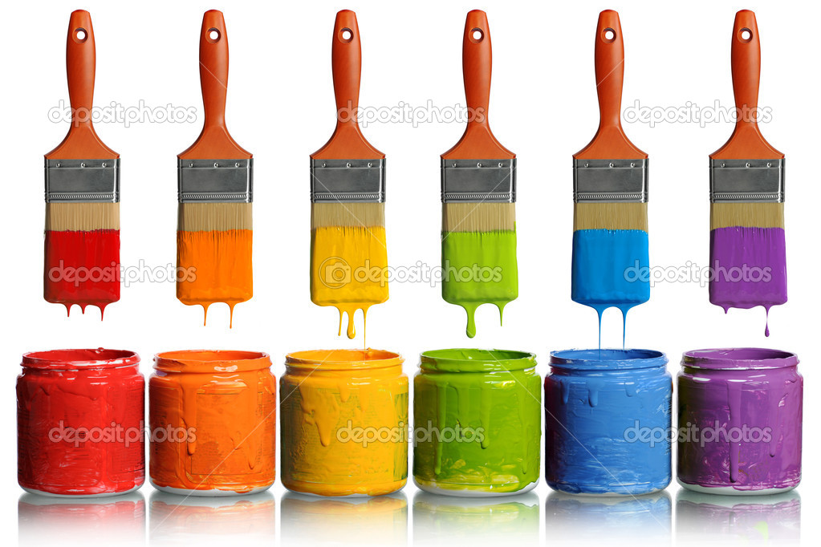

Mon argent :

Je reçois 5€ par mois (mais souvent mes parents oublient de nous le donner à ma sœur et moi) et je ne dépense pas beaucoup mon argent à part pour acheter de la pâte fimo et des pinceaux avec de la peinture. 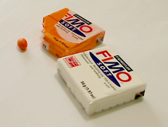

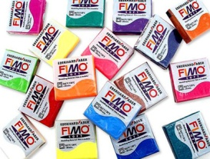

Mes goûts :

 J’adore dessiner (des animaux surtout) souvent avec un modèle, peindre des paysages comme des montagnes ou des couchers de soleil et lire. En ce moment, je lis «  Divergente ». Ce sont trois tomes qui ont été adapté en film.

L’école :

Au collège je suis en 6ème pivoine au collège Notre dame du bon Conseil notre collège à un surnom « la Camille » ça vient de l’adresse « 23 rue de la Camille ». Dans ma classe, j’ai deux amies que j’aime beaucoup (Léonie et Alice) et d’autres amis comme Josué ou Paul. En sport nous faisons de l’escalade et de la natation. J’adore l’escalade car nous avons un grand mur dans le gymnase. Avec Léonie et Alice, nous pratiquons deux activité entre midi et deux heures : le club Europe et la chorale. A la chorale, nous chantons différentes chansons françaises mais aussi anglaises et espagnoles. J’aime l’école.

La gastronomie :

Le matin c’est le petit déjeuner. On boit souvent du jus d’orange accompagné d’un bol de céréales avec du lait. Il y a aussi des croissants et des pains au chocolat. Moi je prends presque toujours un chocolat chaud et des tartines de beurre ou de Nutella. 

Le midi c’est le déjeuner. Le repas se compose la plupart du temps d’une entrée, d’un plat chaud, de fromage et d’un dessert. On prend de la viande ou du poisson avec des légumes ou des féculents. Les plats typiques de la France sont le « gratin dauphinois », la « raclette », la « tartiflette »… moi j’adore la ratatouille. 

Le soir c’est le dîner. Normalement c’est un repas très léger. On peut prendre des « endives au jambon », ou encore des « œuf à la coque »… et plein d’autre chose encore ! 

Je voudrais savoir si tu aimes l’école ?

Gros, gros bisous

Camille

P.S : quelle est la date de ton anniversaire ?